**GELOVEN IN TIJDEN VAN CORONA EN LOCKDOWN (EN ANDERS OOK…) - 2**

Eigenlijk ben ik het bij momenten moe

van over God te denken, te spreken en te preken.

Ik zei onlangs nog tegen mezelf:

ik breek er mijn hoofd niet meer over.

Over God, bedoel ik.

Mijn hart misschien nog wel.

Dat breekt en spreekt steeds meer

van goddelijke verhaaltjes

die zich afspelen in het leven van elke dag

tussen doodgewone mensen.

Alleen kleine gelijkenisjes wil ik nog vertellen

zoals Jezus deed.

Wat momenten ophalen af en toe

van ontroering en verwondering.

Strohalmen hoop

opgeraapt in de rand van de akker

waaraan ik mij vast kan klampen.  
Lichtbeelden van het Rijk Gods,

gevormd uit kleine schilfertjes leven

en telkens weer in een handomdraai

tevoorschijn getoverd

als in een caleidoscoop.

Fragmenten van

een kostbaar en kwetsbaar bestaan.

Stiekem bespied en betrapt

door een piepklein kijkgaatje

en dan snel, snel, snel

in wat schamele woorden neergepend.

Gelijkenisjes over het Rijk Gods

zijn er in allerlei kleuren en soorten.

De geboorte van een kind,

gemeld op een fleurig kaartje.

Een bericht op Facebook,

over een puber terug van weggelopen thuis.

De melding ‘teveel betaald’ op je belastingbrief.

Een spelewei vol lentebloemen.

Een volk dat weer vrijuit mag spreken.

Een extra stuk chocolade

en een briefje ‘ik zie je graag’

in je boterhammendoos.

Een Man die lammen laat lopen

en blinden doet zien.

Ik zag ooit eens een klein gelijkenisje

als een aapje uit een mouw komen:

een hand op een schouder gelegd

en iemand die fluisterde:

‘Kom, we maken die rekenoefening samen

tot je het helemaal beet hebt…’

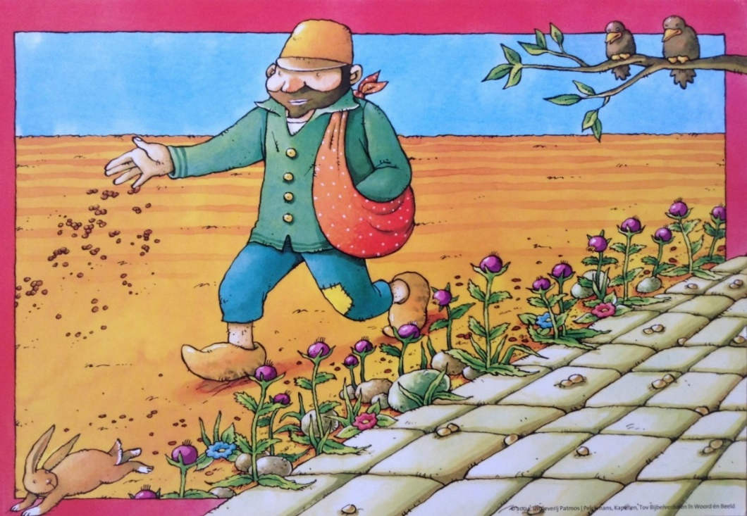

**DE HEILIGHEID VAN HET ALLEDAAGSE**

Veel kleine gelukservaringen zijn bevochten op het grote verdriet. Van mijn zusje, langzaam stervend aan kanker, heb ik geleerd wat een intense vreugde het opbloeien van een onverwacht bloemetje kan geven, dat door anderen misschien onachtzaam zou zijn weggewied. Geluk, bevochten op het verdriet.

Misschien is het ook andersom: het grote verdriet wordt bevochten met die kleine geluksmomenten: door dat kleine niet te negeren, het aandacht te geven, het groot te maken

k heb het idee dat ook Jezus zo naar de werkelijkheid keek, niet alleen naar de natuur, maar ook naar de sociale werkelijkheid om zich heen. De beelden die hij uitkiest voor zijn gelijkenissen zijn ontleend aan het dagelijks leven. Voor het Koninkrijk van God neemt hij bijvoorbeeld de volgende beelden: ‘Het is gelijk aan een mosterdzaadje, dat iemand nam en in zijn tuin zaaide, en het groeide, en werd een boom, en de vogelen des hemels nestelden in zijn takken. (Of ook:) Het is gelijk aan een zuurdesem dat een vrouw nam en in drie maten meel deed, totdat het geheel doorzuurd was.’(Lucas 13:19-21).

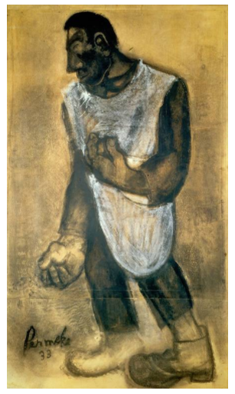

**Constant Permeke - De zaaier**

Jezus gebruikte die beelden natuurlijk in de eerste plaats als een didactisch principe: hij sloot aan bij het bekende om iets nieuws en verrassends te kunnen overdragen. Maar het is ook meer dan dat. Hij gebruikte het dagelijks leven als een venster waardoor je het Koninkrijk van God kon zien. Zoals Jezus beschikbaar was voor prostituees, kinderen, gehandicapten, zo laat hij ook in zijn gelijkenissen zien dat hij oog heeft voor het kleine, het schijnbaar onbetekenende, en dat ook misschien wel juist dat onaanzienlijke beeld kan zijn voor God en zijn Koninkrijk. Hoe lachwekkend moet het niet geweest zijn in de ogen van de religieuze en maatschappelijke elite dat zoiets onnozels als het dagelijkse vrouwenklusje van het kneden en het laten gisten van het deeg als beeld voor zoiets verhevens als Gods Koninkrijk gebruikt wordt. Of dat een groep kwebbelende en lachende buurvrouwen beeld zijn voor God en zijn engelen, zoals in de gelijkenis van de verloren drachme. Jezus laat zien dat als je er maar voor open staat, ook het meest gewone een openbaring van God zelf kan zijn.

Of is dit allemaal maar een vlucht? Is de waardering voor de gewone alledaagse werkelijkheid een vlucht voor de hardvochtige grote werkelijkheid, een soort *cocooning*, een terugtrekking in je eigen kleine wereld om het afschuwelijke van daarbuiten maar te kunnen negeren?

Wat moet ik met die kleine gelukservaringen als de halve wereld in brand staat?

Natuurlijk weegt ‘het gouden licht van september’ (of het zilveren van december) niet op tegen de eindeloze stroom doden bij zelfmoordaanslagen en bombardementen. Maar dat licht ís er wel. En die bloem bloeit wel, verscholen in de berm of stralend op je vensterbank. Een werkelijkheid die tegelijk aanwezig is met oorlog en kanker.

***Wie er geen acht op slaat vergeet de weelde***

***van lage zon op het uitzicht, glanzend***

***in het licht dat uit de hemel valt, nu en altijd.***

**(Marjoleine de Vos)**

Zo luiden de laatste regels van het gedicht ‘Nu en altijd’. Wie er geen acht op slaat, ontzegt zichzelf geluk, wijst iets af wat ook als geschenk aanvaard kan worden, glanzend in het licht dat uit de hemel valt. Terwijl die weelde van het kleine geluk, die voorsmaak van Gods koninkrijk, je op de been kan houden, je moed kan geven om met je moeilijke verleden, met je ziekte of je grote verdriet, door te gaan, vol te houden. (uit een toespraak van Bettine Siertsema in de Amsterdamse Studentenekklesia, 9 december2001)

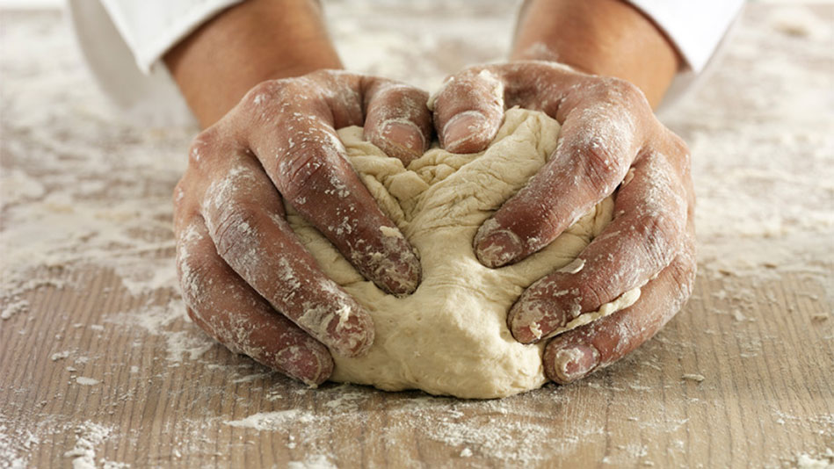

Mag ik zelf een schuchtere poging doen om enkele van die gelijkenisjes weer te geven die ik zowat anderhalf jaar geleden in mijn logboek – het dagboek van een herdershond – heb opgeschreven?

Het is voorbij. Ik rij op zondag tegen de middag van de gevangenis PCB in Brugge terug naar huis, nadat ik er mocht voorgaan in de vieringen voor de gedetineerden (op zaterdagavond voor de dames, en op zondagvoormiddag voor de kortgestrafte en langgestrafte mannen). En onderweg in de auto, aan mezelf overgeleverd, vraag ik mij af: Wat ben ik daar nu eigenlijk gaan doen? En heeft dat zin? Wat is nu dat goede nieuws, die blijde boodschap die ik daar wilde gaan verkondigen? En zou iemand er iets aan gehad hebben? Zouden ze me begrepen hebben zelfs? Hebben ze geluisterd? Heeft het hen ‘geboeid’..? (een wat onhandig woord natuurlijk, in deze context!) De vragen die een predikant en voorganger als ik zich altijd weer stelt na de gedane taak.

En al nadenkende realiseer ik me: ik heb in die vieringen misschien toch hier en daar wat sporen van menselijkheid gezien middenin die kille, harde, haast onmenselijke sfeer van de gevangenis. Misschien heb ik zelfs bij momenten even God zien gebeuren. Een paar kleine gelijkenisjes waren het, niet meer.

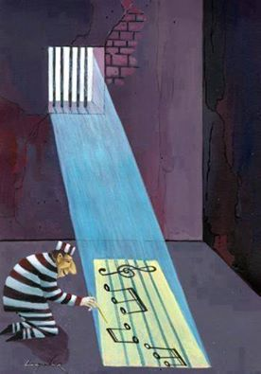

Moet je horen: ‘Het Rijk Gods in de gevangenis PCB van Brugge gelijkt op…’

* Dat kleine jongentje van nauwelijks anderhalf jaar dat vooraan op de eerste rij in de Maxi-Cosi bij zijn mama zit. De hele viering lang zwaait en kraait hij naar mij – hij lijkt zondermeer alles te begrijpen wat ik zeg. Zelden zo’n enthousiaste misganger gezien! En wanneer ik een liedje laat horen (‘C’est l’ espérance folle…’ van Guy Béart – een prettige walsmelodie en een meezinger mèt inhoud) wiegt hij waarempel lustig mee op de tonen van de muziek… Het kleine meisje hoop (een jongentje weliswaar in dit geval) van Charles Péguy waar ik zojuist over gepreekt heb…
* Een zestiger met een soort van grijze profetenkop op de derde rij, die de hele tijd met zijn rechterhand aan het hoofd bedachtzaam zit te luisteren; zich bij het horen van ‘Imagine’ van John Lennon ineens opricht en zachtjes begint mee te zingen van ‘You may say I’m a dreamer, but I’m not the only one…’ Zijn medegevangenen in de kapel kijken verbaasd even om en glimlachen even – maar hij stoort er zich niet aan…
* Dirk, de gedetineerde-muzikant die tijdens de communie ongevraagd en onvoorbereid zomaar op zijn keyboard rond datzelfde ‘Imagine’ begint te improviseren en bijna van geen ophouden weet (hij heeft er natuurlijk alle belang bij dat de viering zo lang mogelijk duurt – maar toch…)
* Die jonge kerel die mij bij het naar buiten gaan na de viering een hand komt geven en zegt: ‘Dankjewel, Meneer Pastoor. Het was goed.’ En met een knipoog voegt hij er aan toe: ‘Ge zijt ne goeien gij, ge moogt hier gerust voor altijd blijven als ge wilt…’
* En dan het mooiste van allemaal. Op het moment dat ik wil beginnen met het uitdelen van de communie, springt één van de gedetineerden op de eerste rij ineens recht, komt naar me toe, en grijpt me bij mijn mouw. Ik schrik toch wel even – niet vergeten: we zijn in de gevangenis! Maar nee, ‘Vrees niet!’ - hij trekt me alleen maar resoluut mee naar zijn compagnon die al de hele tijd naast hem zit: een oude, bijna blinde man. En voorzichtig tilt hij de rechterhand van zijn makker op, maakt die wat open en brengt die tot bij mij, zodat ik er de communie in kan leggen.

‘Heer, ik ben niet waardig dat Gij tot mij komt…’ heb ik zopas nog uit pure liturgische gewoonte gezegd in naam van alle aanwezigen en van mezelf… Ik had er geen benul van dat de Heer die ochtend zo incognito in de gestalte van een gedetineerde blinde oude man naar mij toe zou komen.

**Groenten & fruit**

Cornelis Crul zag

in peren en noten

de hand van God.

Bewijzen die de mensheid op

een fruitschaaltje worden aangereikt.

Ik persoonlijk kwam laatst

bij het ontbijt

onder de indruk van radijzen.

Het rode jasje

dat Hij ze schonk

kan niet uitsluitend

gedacht zijn voor onder de grond.

Net zoals ook je rode mond

en de putjes in je wangen

veeleer valkuilen zijn

waaraan wat ouder wordende mannen

zich toch nog laten vangen.

Het zijn de dingen

waarop ik niet uitgekeken raak.

De Schepper is onbetwistbaar

een heer met smaak.

Marcel Van Nieuwenborgh

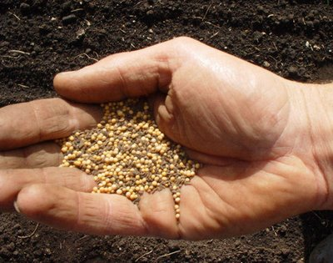

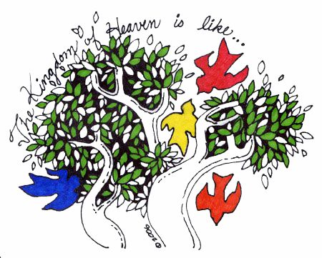

Met zijn mooie witte zakdoek

snuit God mijn neus

en wist daarna mijn tranen weg

zoals alleen een man dat kan.

Hij streelt

de gaten in mijn longen dicht,

zoent zacht de littekens.

Mijn zoon, zegt Hij,

En ik die feministe ben,

maar och. Hij is ook maar een mens.

En bovendien,

het mag wel voor een keertje

want Hij is zo lief voor mij

als alleen mijn God dat kan.

(Sabine Heyvaert)

zoals alleen een man dat kan.